GMS - 843
MESTNA OBČINA MARIBOR
ŽUPAN
Ulica heroja Staneta 1, 2000 MARIBOR

Številka: 62200-1/2014
Maribor: 16. 6. 2014

MESTNI SVET MESTNE
OBČINE MARIBOR

ZADEVA: PREDLOG ZA OBRAVNAVO NA 39. SEJI MESTNEGA SVETA MESTNE OBČINE MARIBOR

NASLOV GRADIVA: Odlok o spremembi Odloka o razglasitvi kulturnih in zgodovinskih spomenikov na območju Občine Maribor – skrajšani postopek

GRADIVO
PRIPRAVILA: Nataša KOCJANČIČ, Urad za kulturo in mladino

GRADIVO
PREDLAGA: župan, dr. Andrej FIŠTRAVEC

POROČEVALEC: Daniel SAJKO, po pooblastilu vodja Urada za kulturo in mladino

PREDLOG SKLEPA: Mestni svet Mestne občine Maribor sprejme Odlok o spremembi Odloka o razglasitvi kulturnih in zgodovinskih spomenikov na območju Občine Maribor.

ŽUPAN
MESTNE OBČINE MARIBOR
dr. Andrej FIŠTRAVEC

Obr.: 0401-22
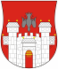
MESTNA OBČINA MARIBOR
MESTNA UPRAVA

URAD ZA KULTURO IN MLADINO
Sektor za kulturo

Naziv gradiva za obravnavo na Mestnem svetu Mestne občine Maribor:
Odlok o spremembi Odloka o razglasitvi kulturnih in zgodovinskih spomenikov na območju Občine Maribor – skrajšani postopek

Gradivo za obravnavo na seji mestnega sveta pripravil/a:

Urad za kulturo in mladino | Nataša KOCJANČIČ, višja svetovalka | ___________________  podpis |  | Branka THALER, direktorica  ________________________  ime in priimek ter funkcija delavca | ____________________  podpis
_______________________  urad, sektor, služba…. | ________________________  ime in priimek ter funkcija delavca | ____________________  podpis

Gradivo pregledal:
Urad za kulturo in mladino | Daniel SAJKO, po pooblastilu vodja Urada za kulturo in mladino | ________________________  podpis
Gradivo usklajeno s pristojnimi organi:
 | _________________________  urad, sektor, služba… | ________________________  ime in priimek ter funkcija delavca |  |  | ________________________  podpis
Gradivo prejela služba mestnega sveta |  |  | _______________  datum | ________________________  podpis
Gradivo pregledal direktor MU |  |  | _______________  datum | _________________________  podpis
Gradivo pregledal župan |  |  | _______________  datum | _________________________  podpis
Na podlagi 11., 12. in 13. člena Zakona o varstvu kulturne dediščine (Uradni list RS, št. 16/08, 123/08, 8/11, 30/11 - Odl. US, 90/12 in 111/13), 23. člena Statuta Mestne občine Maribor (MUV, št. 10/2011 in 8/2014) in predloga Zavoda za varstvo naravne in kulturne dediščine RS, OE Maribor z dne 4. 4. 2014, je Mestni svet Mestne občine Maribor na ….. seji, dne ………, sprejel naslednji

ODLOK

o spremembi Odloka o razglasitvi kulturnih in zgodovinskih spomenikov na območju občine Maribor

- člen

V Odloku o razglasitvi kulturnih in zgodovinskih spomenikov na območju občine Maribor (MUV št. 5/92, 4/11, 21/11 in 28/11) se v 8. členu črtajo zaporedne številke s pripadajočim besedilom:
- 160. MARIBOR, Slovenska ulica 28,
- 171. MARIBOR, Taborska ulica 9,
- 226. MARIBOR, Židovska ulica 5,
- 175. MARIBOR, Tkalski prehod 11.

- člen

V 9. členu se črtajo številke s pripadajočim besedilom:
- 2. DRAGUČOVA, št. 36,
- 18. MARIBOR, Za Kalvarijo 10,
- 37. ZRKOVCI, Na gorci št. 68,
- 36. ZRKOVCI, št. 93.

- člen

Ta odlok začne veljati naslednji dan po objavi v Medobčinskem uradnem vestniku.

Številka: 62200-1/2014
Datum:
ŽUPAN
MESTNE OBČINE MARIBOR
Dr. Andrej FIŠTRAVEC

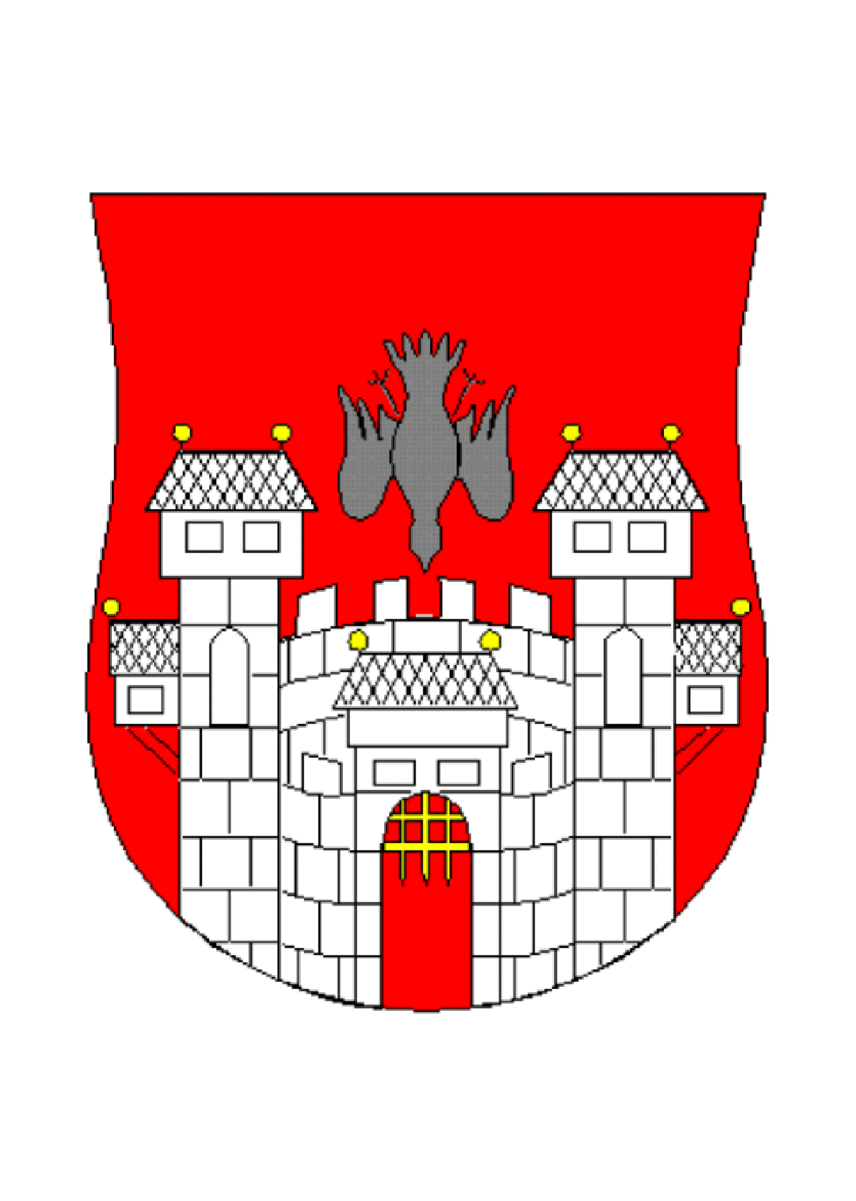
MESTNA OBČINA MARIBOR
MESTNA UPRAVA
Urad za kulturo in mladino
Sektor za kulturo

Številka: 62200-1/2014
Datum: 16. 6. 2014

ODLOK O SPREMEMBI ODLOKA O RAZGLASITVI KULTURNIH IN ZGODOVINSKIH SPOMENIKOV NA OBMOČJU OBČINE MARIBOR

Obrazložitev za obravnavo na 39. seji Mestnega sveta Mestne občine Maribor

Zavod za varstvo kulturne dediščine Slovenije, Območna enota Maribor, je na osnovi Zakona o varstvu kulturne dediščine (Uradni list RS, št. 16/08, 123/08, 8/11, 30/11 - Odl. US, 90/12 in 111/13) predlagal spremembe Odloka o razglasitvi kulturnih in zgodovinskih spomenikov na območju Občine Maribor z derazglasitvijo posamičnih kulturnozgodovinskih spomenikov lokalnega pomena. Na osnovi predloga pristojnega Zavoda za varstvo kulturne dediščine Slovenije so tako predlagane naslednje spremembe:
- za kulturni spomenik Maribor, Slovenska ulica 28, je bilo pod št. IKH/4346 z dne 1.12.2005 izdano kulturnovarstveno soglasje za odstranitev po takrat veljavnem Zakonu o varstvu kulturne dediščine (Ur.l. RS 7/99).
- Za kulturni spomenik Maribor, Taborska ulica 9, je bilo pod št. 62242-14/2013 z dne 29.3.2013 izdano kulturno varstveno soglasje za raziskavo in odstranitev s strani Ministrstva za kulturo.
- Za kulturni spomenik Maribor, Židovska ulica 5, je bilo pod št. 62232-3/2009/15 z dne 22.12.2009 izdano kulturnovarstveno soglasje za raziskavo in odstranitev s strani Ministrstva za kulturo.
- Za kulturni spomenik Maribor, Tkalski prehod 11, je bilo pod št. 62242-19/2013/7 z dne 19.6.2013 izdano kulturnovarstveno soglasje za raziskavo in odstranitev s strani Ministrstva za kulturo.
- Kulturni spomeniki Dragučova, št. 36, Maribor, Za Kalvarijo 10, Zrkovci, Na gorci št. 68 in Zrkovci, št. 93, so bili pred leti porušeni brez kulturnovarstvenega soglasja in v naravi ne obstajajo več.

Derazglasitev je potrebna zaradi priprave novega Občinskega prostorskega načrta Mestne občine Maribor in grafične uskladitve kulturne dediščine z dejanskim stanjem v prostoru.

Sprejetje predlaganega odloka ne bo imelo finančnih posledic za proračun Mestne občine Maribor.

Pripravila:
Nataša Kocjančič, univ. dipl .kult.
višja svetovalka

